任务三

创建如下所示的 courses 表 ，有: student (学生) 和 class (课程)。

例如,表:

+---------+------------+

| student | class      |

+---------+------------+

| A       | Math       |

| B       | English    |

| C       | Math       |

| D       | Biology    |

| E       | Math       |

| F       | Computer   |

| G       | Math       |

| H       | Math       |

| I       | Math       |

| A      | Math       |

+---------+------------+

编写一个 SQL 查询，列出所有超过或等于5名学生的课。

应该输出:

+---------+

| class   |

+---------+

| Math    |

+---------+

Note:

学生在每个课中不应被重复计算。

创建表



插入数据

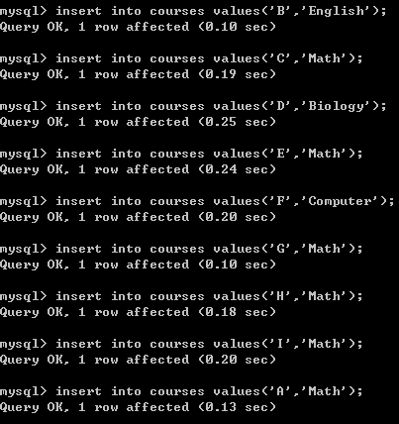

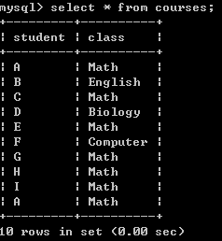

编写一个SQL 查询，列出所有超过或等于5名学生的课。

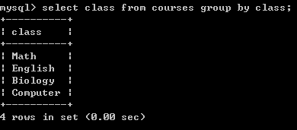

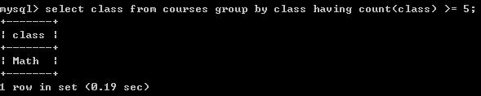

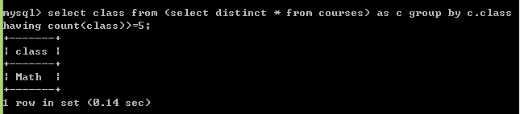

任务四

创建一个 salary 表，如下所示，有m=男性 和 f=女性的值 。

例如:

| id | name | sex | salary |

|----|------|-----|--------|

| 1  | A    | m   | 2500   |

| 2  | B    | f   | 1500   |

| 3  | C    | m   | 5500   |

| 4  | D    | f   | 500    |

交换所有的 f 和 m 值(例如，将所有 f 值更改为 m，反之亦然)。要求使用一个更新查询，并且没有中间临时表。

运行你所编写的查询语句之后，将会得到以下表:

| id | name | sex | salary |

|----|------|-----|--------|

| 1  | A    | f  | 2500   |

| 2  | B    | m   | 1500   |

| 3  | C    | f   | 5500   |

| 4  | D    | m   | 500    |

建表



插入数值

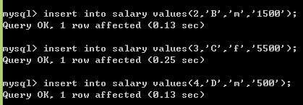

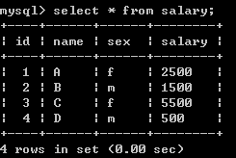

交换所有的 f 和 m 值(例如,将所有 f 值更改为 m,反之亦然)。要求使用一个更新查

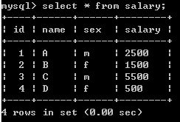

任务五

项目五：组合两张表 （难度：简单）

在数据库中创建表1和表2，并各插入三行数据（自己造）

表1: Person

+-------------+---------+

| 列名 | 类型 |

+-------------+---------+

| PersonId | int |

| FirstName | varchar |

| LastName | varchar |

+-------------+---------+

PersonId 是上表主键

表2: Address

+-------------+---------+

| 列名 | 类型 |

+-------------+---------+t

| AddressId | int |

| PersonId | int |

| City | varchar |

| State | varchar |

+-------------+---------+

AddressId 是上表主键

编写一个 SQL 查询，满足条件：无论 person 是否有地址信息，都需要基于上述两表提供 person 的以下信息：FirstName, LastName, City, State

建表

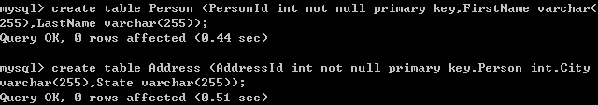

插入数据

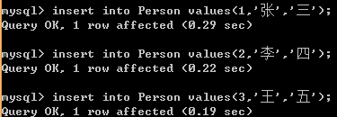

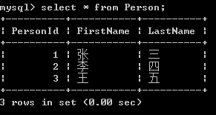

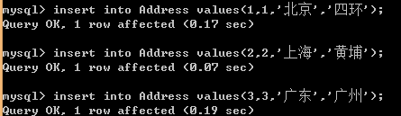

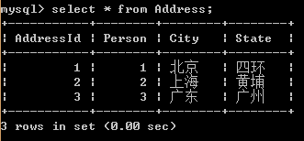

查询

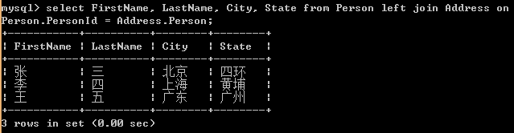

任务六

项目六：删除重复的邮箱（难度：简单）

编写一个 SQL 查询，来删除 email 表中所有重复的电子邮箱，重复的邮箱里只保留 Id 最小 的那个。

+----+---------+

| Id | Email |

+----+---------+

| 1 | a@b.com |

| 2 | c@d.com |

| 3 | a@b.com |

+----+---------+

Id 是这个表的主键。

例如，在运行你的查询语句之后，上面的 Person 表应返回以下几行:

+----+------------------+

| Id | Email |

+----+------------------+

| 1 | a@b.com |

| 2 | c@d.com |

+----+------------------+

建表



插入数据

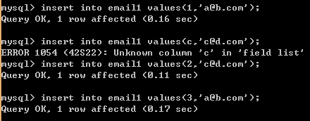

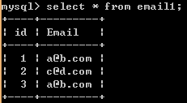

编写一个 SQL 查询，来删除email表中所有重复的电子邮箱，重复的邮箱里只保留Id最小的那个

